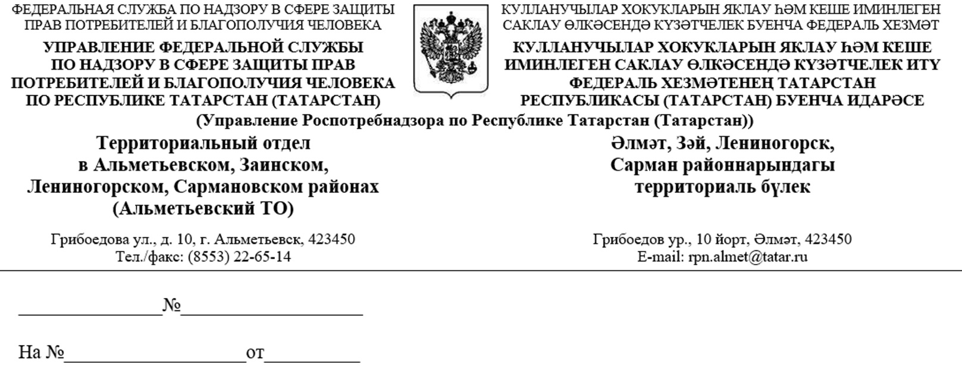
Руководителю исполнительного комитета Заинского муниципального района
И.Ф.Хафизову

О проведении «горячей линии» по вопросам качества и безопасности плодоовощной продукции и срокам годности

Уважаемый Ильнар Фанилевич !

Управление Роспотребнадзора по Республике Татарстан (далее - Управление) информирует о проведении Федеральной службой по надзору в сфере защиты прав потребителей и благополучия человека «горячей линии» по вопросам качества и безопасности плодоовощной продукции и срокам годности с 26 октября по 09 ноября 2020 года. По всем интересующим вопросам можно позвонить по номеру 8 800 555 49 43.
Информацию о телефоне «горячей линии» необходимо довести до сведения населения.
Территориальный отдел просит Вас разместить информацию на официальном сайте муниципального образования и в районных печатных, электронных изданиях.

Заместитель начальника Р.М.Насибуллин

исп.Шаймарданова.З.Н.
885558 7-28-88

